Předkládá: Ing. Milada Sokolová,

1. náměstkyně primátora

Zpracovaly: Mgr. Alexandra Klímková,

vedoucí Odboru správy a údržby

majetku města

Helena Burešová,

odborný referent oddělení nakládání s majetkem města Odboru SÚMM

Zasedání Zastupitelstva města Prostějova

konané dne 21. 02. 2023

**Schválení prodeje pozemku p.č. 908/3 v k.ú. Kralice na Hané**

Návrh usnesení:

**Zastupitelstvo města Prostějova**

**s c h v a l u j e**

**prodej pozemku p.č. 908/3 – ostatní plocha o výměře 107 m2 v k.ú. Kralice na Hané, společnosti DUNO, spol. s r.o., se sídlem Kralice na Hané, Háj 318, PSČ: 798 12, IČ: 155 46 276, za následujících podmínek:**

1. **za kupní cenu ve výši dle znaleckého posudku (cena obvyklá) 34.990 Kč (cca 327 Kč/m2), splatnou před podpisem smlouvy,**
2. **náklady spojené s vypracováním znaleckého posudku a správní poplatek spojený s podáním návrhu na povolení vkladu vlastnického práva do katastru nemovitostí uhradí kupující.**

|  |  |  |  |
| --- | --- | --- | --- |
| P o d p i s y | | | |
| Předkladatel | *Ing. Milada Sokolová, 1. náměstkyně primátora* | *06.02.2023* | *Ing. Sokolová, v.r.* |
| Za správnost | *Mgr. Alexandra Klímková, vedoucí Odboru správy a údržby majetku města* | *06.02.2023* | *Mgr. Klímková, v.r.* |
| Zpracovatel | *Helena Burešová, odborný referent oddělení nakládání s majetkem města Odboru SÚMM* | *06.02.2023* | *Burešová, v.r.* |

**Důvodová zpráva:**

Na Odbor správy a údržby majetku města Magistrátu města Prostějova se dne 18.05.2022 obrátila společnost DUNO, spol. s r.o., se sídlem Kralice na Hané, Háj 318, PSČ: 798 12, IČ: 155 46 276, se žádostí o prodej pozemku Statutárního města Prostějova p.č. 908/3 – ostatní plocha o výměře 107 m2 v k.ú. Kralice na Hané za účelem rozšíření areálu této společnosti a na skladování dřeva. Jedná se o pozemek, který navazuje na zaplocený areál této společnosti a na kterém se nachází neudržovaná zeleň. Záležitost je řešena pod Sp.Zn. OSUMM 168/2022.

**Stanoviska odborů MMPv (subjektů):**

**1. Odbor územního plánování a památkové péče** sděluje, že pozemek p.č. 908/3 k.ú. Kralice na Hané je součástí stabilizované plochy č. 280 plochy výroby a skladování (VX). Využití plochy pro skladování dřeva je v souladu s územním plánem Kralice na Hané (v úplném znění po změně č. 2 s účinností dne 09.06.2020). Prodejem pozemku se do budoucna neznemožní hlavní využití plochy. Odbor územního plánování a památkové péče **nemá** k prodeji výše uvedeného pozemku žádné **připomínky.**

**2. Odbor rozvoje a investic** posoudil uvedenou žádost a sděluje, že **nemá námitky** k prodeji předmětného pozemku.

**3. Odbor životního prostřední nemá připomínek** k odkupu předmětného pozemku.

**4. Odbor dopravy** jako příslušný speciální stavební úřad a silniční správní úřad pro místní komunikace, veřejně přístupné účelové komunikace a silnice II. a III. tříd dle § 40 odst. 4 a 5 zákona č. 13/1997 Sb., o pozemních komunikací, ve znění pozdějších předpisů, s prodejem pozemku **souhlasí**.

**Rada města Prostějova** dne 20.09.2022 usnesením č. RM/2022/125/37 **vyhlásila** záměr prodeje pozemku p.č. 908/3 – ostatní plocha o výměře 107 m2 v k.ú. Kralice na Hané za následujících podmínek:

1. za kupní cenu ve výši minimálně dle znaleckého posudku (cena obvyklá) splatnou před podpisem smlouvy,
2. náklady spojené s vyhotovením znaleckého posudku a správní poplatek spojený s podáním návrhu na povolení vkladu vlastnického práva do katastru nemovitostí uhradí kupující.

Záměr prodeje předmětného pozemku byl v souladu s příslušnými ustanoveními zákona č. 128/2000 Sb., o obcích (obecní zřízení), ve znění pozdějších předpisů, zveřejněn vyvěšením na úřední desce Magistrátu města Prostějova a způsobem umožňujícím dálkový přístup. K vyhlášenému záměru se v zákonem stanovené lhůtě nikdo jiný nepřihlásil.

**Dle znaleckého posudku byla obvyklá cena předmětného pozemku znalcem stanovena ve výši 34.990 Kč (cca 327 Kč/m2).**

**5. Stanovisko předkladatele:**

**Odbor správy a údržby majetku města nemá námitek** ke schválení prodeje pozemku p.č. 908/3 v k.ú. Kralice na Hané společnosti DUNO, spol. s r.o., se sídlem Kralice na Hané, Háj 318, PSČ: 798 12, IČ: 155 46 276, za podmínek dle návrhu usnesení. Okolní pozemky jsou ve vlastnictví jiných vlastníků, především ve vlastnictví společnosti DUNO, spol. s r.o.

Odbor SÚMM upozorňuje na skutečnost, že na předmětném pozemku je umístěno vzdušné vedení VVN a vedení kanalizační přípojky, včetně jejich ochranných pásem, a dále na skutečnost, že předmětný pozemek je zatížen věcným břemenem vedení inženýrské sítě – splaškové kanalizace ve prospěch pozemků p.č. st. 405, p.č. st. 452/1, p.č. st. 453/1, p.č. st. 459, p.č. st. 468, p.č. 1044, p.č. 350/101 a p.č. 350/77, vše v k.ú. Kralice na Hané, ve vlastnictví společností NAVOS, a.s., a NAVOS FARM TECHNIC s.r.o.

Společnost DUNO, spol. s r.o., není dlužníkem Statutárního města Prostějova.

**Materiál byl předložen k projednání na schůzi Finančního výboru dne 14.02.2023.**

|  |  |  |  |
| --- | --- | --- | --- |
| Důvodová zpráva obsahuje stanoviska dotčených odborů MMPv (subjektů) | | | |
| Odbor MMPv (subjekt) | | Stanovisko ze dne | Resumé |
| 1. | OÚPPP | 15.08.2022 | nemá připomínky |
| 2. | ORI | 16.08.2022 | nemá námitky |
| 3. | OŽP | 10.09.2022 | nemá připomínek |
| 4. | OD | 15.08.2022 | souhlasí |
| 5. | OSÚMM | 06.02.2023 | nemá námitek |

Přílohy:

situační mapa – příloha č. 1

fotomapa – příloha č. 2

přehledová fotomapa – příloha č. 3

Příloha č. 1

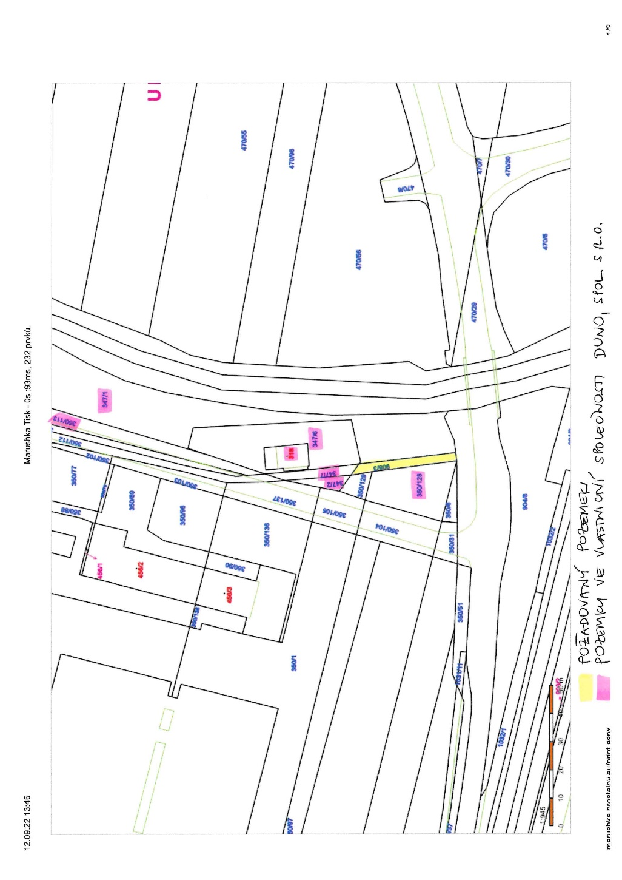

Příloha č. 2

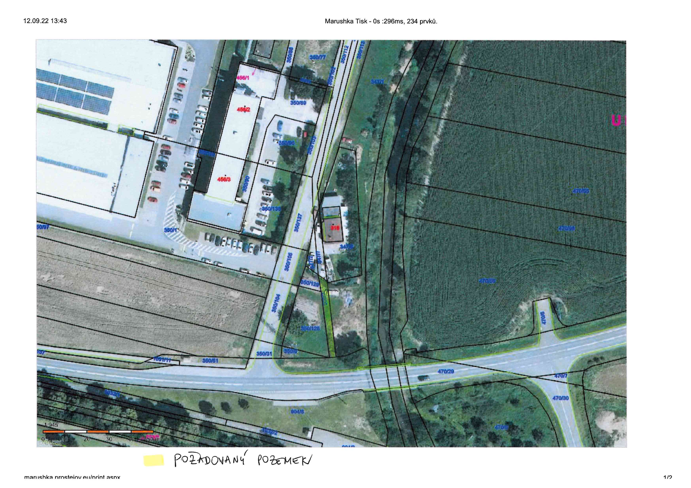

Příloha č. 3

